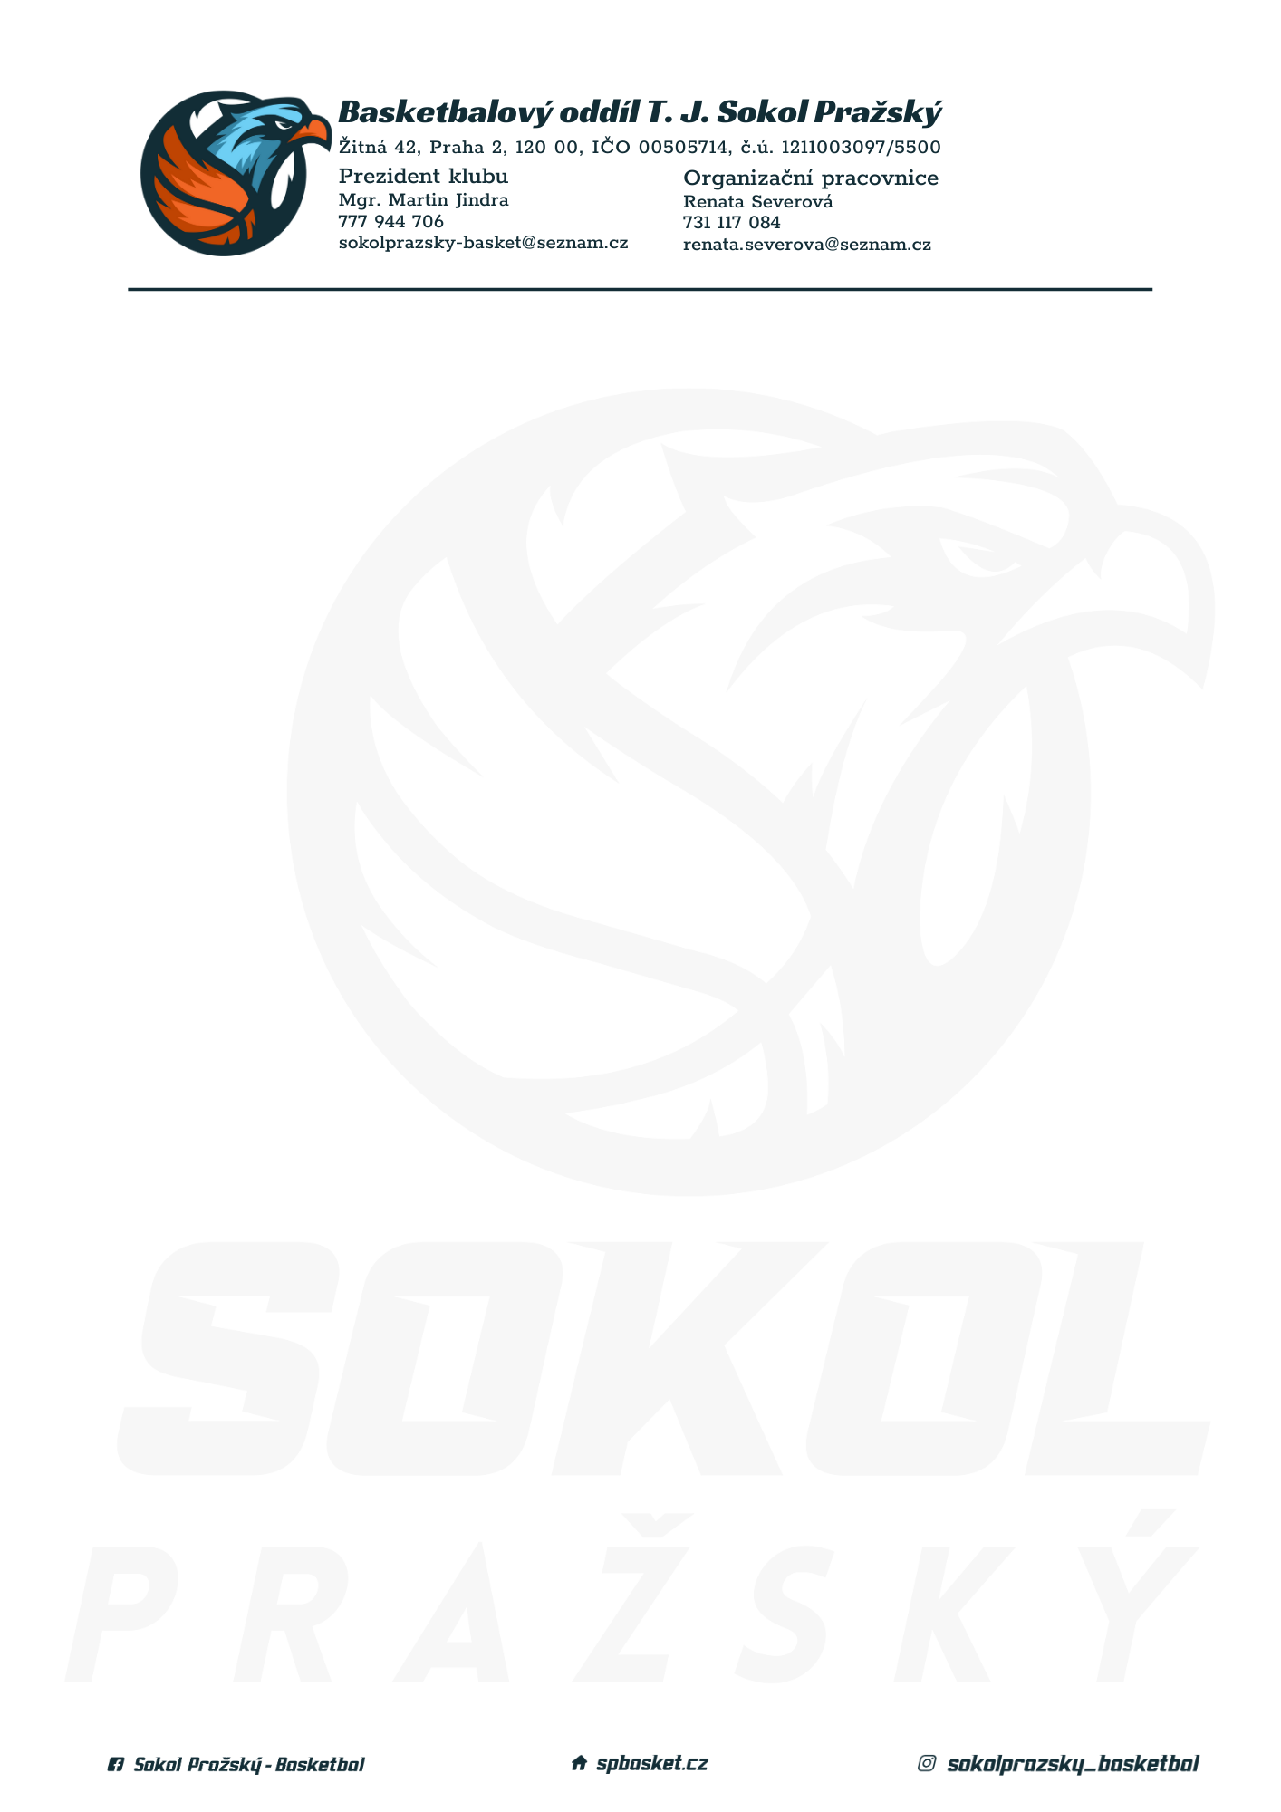

Rozpis turnaje mladších minižáků U12, ročník 2012 a mladší
Pořadatel: Sokol Pražský
Kontaktní osoba: Renata Severová, 731 117 084, renata.severova@seznam.cz
Termín: 27.1. 2024
Místo: TJ Sokol Pražský, Žitná 42, Praha 2, hala ve 3. patře

Startovné na turnaji 400,- Kč/zápas
Rozhodčí: deleguje ČABR-P, každé družstvo uhradí jednoho rozhodčího v utkání (300,- Kč)

Rozpis utkání:
Sobota 27. ledna 2024
9.30 Tygři Praha – Sokol Pražský (66)
11.00 Sokol Žižkov – Tygři Praha (62)
12.30 Sokol Pražský – Sokol Žižkov

Pořadatel dodá hrací míč na turnaj, míče na rozcvičení si přinesou družstva vlastní!

Rozdělovník:
STK PBS – Petr Mondschein
Rozhodčí – Pavel Sušer, Radek Treml
Tygři Praha – Petra Michálková
Sokol Žižkov – Radek Hušák

